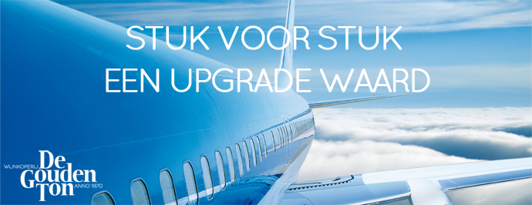
De KLM World Business Class Selectie
Vijf wijnen die wereldwijd tot de verbeelding spreken
Aan de keuze voor de KLM World Business Class Selectie wijnen gaat een strenge selectie vooraf. In drie proefrondes wordt door een streng maar rechtvaardig panel bepaald welke wijnen het best presteren in de combinatie smaak, balans en levendigheid.
Geen wonder dat deze vijf krachtpatsers unaniem werden gekozen:
Steenberg sauvignon blanc 2016
Een mooie lichtgele sauvignon blanc met aroma's van kruisbessen, citrus en groene pepers. De eerste slok verraadt rijp tropisch en exotisch fruit met een licht minerale ondertoon. Mooi in balans en lange nagalm waarin de kruisbessen het voor het zeggen hebben.
Alois Lageder pinot grigio 2015
Grootmeester Alois Lageder betovert je met een spatzuivere, bergwitte pinot grigio. Fruit van A tot Z met besjes, perzik, iets limoen en een heel verfijnde zachte afdronk. Beoordeeld door Harold Hamersma met een 9-.
Wirra Wirra Adelaide chardonnay 2015
Het relatief koele klimaat van Adelaide Hills en de zeebries die af en toe de druiven aait liggen aan de basis van deze frisse en elegante chardonnay. Helder, stuivend fris geurend naar zuurtjes, perzik en nectarines. Een sappige frisse aanzet, bijna crispy, met citrus, perzik en accenten van peer met een subtiel lichtromige ondertoon.
Laurent B. Côtes du Rhône 2015
Een prachtige blend van grenache, syrah, carignan, mourvèdre en clairette. Expressief in de neus met rijpe rode vruchten en bessen. Evenwichtige wijn, gul en soepel met lekker bessenfruit, lichtkruidig en een beetje bite. Een lichte Côtes du Rhône met karakter. Beoordeeld door Harold Hamersma met een 8,5.
Villa Wolf pinot noir 2014
Een heerlijk, op het fruit gemaakte, pinot noir met lichte body. In de smaak aroma's van zwarte kersen en een kietelende kruidigheid op het gehemelte. Aardse tannines en zes maanden hout opvoeding geven de wijn iets rokerigs. Het lijkt heel lief en zacht, maar heeft wel degelijk pit en kracht. Beoordeeld door Harold Hamersma met een 8+.
Nu verkrijgbaar bij ons in de winkel, kom snel langs en ontdek wat deze wijnen zo bijzonder maakt!

Hartelelijke groet,

Wilko en Ron

